**POROČILO K LABORATORIJSKI VAJI-**

**DELITEV RASTLINSKE CELICE**

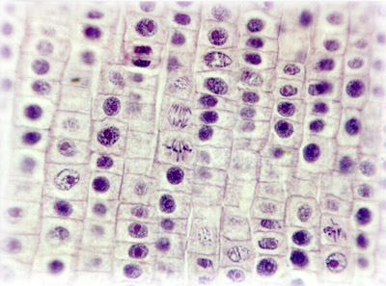

UVOD:

Delitev celic je eden od procesov, ki omogočajo življenje. Medtem ko se prokarionti razmnožujejo s cepitvijo, je delitev evkariontskih celic bistevo bolj zapletena kot delitev prokariontov.Delitev evkariontskih organizmov poteka v določenih fazah, ki si sledijo ena drugi.Te faze so profaza, metafaza, anafaza, telofaza s citokinezo ter interfaza v kateri je celica med dvema mitozama.

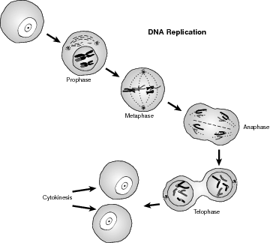

NAMEN VAJE:

* spoznati in razumeti posamezne faze jedrne delitve
* znati določiti zaporedje faz mitoz
* znati skicirati posamezne faze mitoze
* spoznati razlike in podobnosti med rastlinsko in živalsko mitozo*
* ugotoviti čemu je mitoza v življenju potrebna

*gledanje preparatov živalske mitoze nismo opravljali

POSTOPEK:

Vajo smo opravljali po navodilih in s standardnim materialom

REZULTATI:

Pri vaji smo opazovali celice koreninskega vršička čebule (tukaj se celice delijo).Uporabili smo trajne preparate, s katerimi smo opazovali posamezne faze mitoze.

profaza



metafaza



anafaza



telofaza



* Profaza: jedrni ovoj in jedrce začneta razpadati, centriola se pomakneta vsak na svoj pol in začneta tvoriti delitveno vreteno
* Metafaza: kromosomi se postavijo v ekvatorialno ravnino( v tej fazi so najkrajši in najdebelejši, zato jih je najležje opazovati)
* anafaza: dvokromatidni kromosomi se razdelijo v enokromatidne in potujejo proti poloma
* Telofaza: začne se delitev citoplazme, ponovno se začne tvoriti jedrni ovoj, delitveno vreteno izgine

SKLEPI:

Delitev celic ter njihova rast je za naše življenje nujno potrebna.To delitev celic imenujemo tudi mitoza, katera pa je pomembna prav tako za obnavljanje celic, tkiv,...Delitev poteka vedno po stalnih poteh( s tem je omogočeno, da se dedni material pravilno prepiše z materinske na hčerinsko celico, čeprav lahko včasih pride do mutacij in s tem spremembe delovanja celice).

S pomočjo vaje smo ugotovili, da se dedni material v vsaki mitozi razporedi v enakih količinah v hčerinski celici, da delitev poteka po zastavljenih fazah ter da na koncu z ene materinske celice res nastaneta dve hčerinski.